第23回 市民公開講座

主催：名古屋市立大学大学院経済学研究科同窓会「剣陵会」
共催：名古屋市立大学大学院経済学研究科
新しいコミュニティの成熟を展望する
２１世紀はネットワークの時代ではないか

私たちは、ネットワークによる社会的課題の解決、社会的価値の創出についてその社会デザイン（制度設計）を構想し、21世紀社会はネットワークの時代ではないかとの検討をくわえてきました。
そして地域における当事者意識をもった市民活動の全体像を検討し、市民による非営利活動、人間類型としての要求型責任追及型市民、問題解決型当事者意識型市民とそのネットワークによるつながり、生活世界の再構築とテーマ別コミュニティなどの問題群を掘り下げました。これらにより21世紀の新しいコミュニティの成熟を展望しています。
講師から、❶社会福祉法人が堅持すべき矜持(きょうじ)、❷社会貢献を可能とする制度選択の柔軟性、➌高齢者による高齢者問題の解決、を講演します。21世紀社会を展望する議論ができればと考えます。

◆開催日：2026（令和8）年9月27日（日）13：30～16：30
（受付開始 13：00）
◆参加費：無料

◆定員： 100 名

◆会場：ウインクあいち
11 階 1103号室

◆住所：名古屋市中村区
名駅４丁目4-38

★主催者ご挨拶
名古屋市立大学大学院経済学研究科同窓会「剣陵会」 会長 杉本和夫
同窓会『剣陵会』では、大学院修了生の社会貢献として、研究内容や実務での経験などを社会に還元しようと年に一回、市民公開講座を行ってきました。その講座も回数を重ね本年は23回目として開催できる運びとなりました。
本年のテーマは「新しいコミュニティの成熟を展望する」です。目的・使命感をもって活動しようとするとき、自分一人でではなく同好の仲間やその組織とのネットワークによる活動で、他者を救い、自分が救われる。あるいは何かを創造するのが21世紀社会ではないでしょうか。
剣陵会のメンバーと名古屋市立大学の名誉教授など合計13人で執筆した書籍『ポスト新自由主義の社会デザイン』の中の剣陵会員が講演を行います。関心のある皆さまの参加をお待ちします。

★講演 社会福祉法人が堅持すべき矜持とは何か |  | 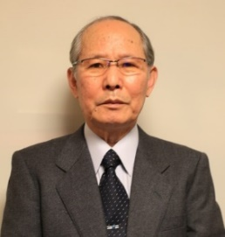
講師 | 梅原 浩次郎（うめはら こうじろう）  名古屋市立大学大学院を経て、愛知大学大学院経済学研究科博士後期課程単位取得。博士(経済学/工学)、専門は地域政策論・財政学。愛知県立大学等で非常勤講師、現在、愛知大学中産研研究員。『ものづくり産業集積の研究』『愛知県史通史編９現代』、「(論文)日伊比較によるシニア社会構築への展望」等。
内容 | 社会福祉法人が社会福祉サービスの提供主体となっていることが多い。この法人がプライドとともに自制心をもって意義ある組織であり続けるため何に留意すべきか、ともに考えてみたい。
★講演 社会貢献を可能とする制度選択の柔軟性 |  | 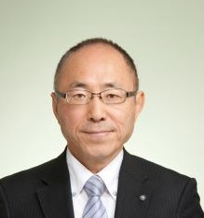
講師 | 堀尾 博樹（ほりお ひろき）  名古屋市立大学大学院経済学研究科博士後期課程単位取得退学。修士（経済学）。専門は公会計、地方財政。愛知工業大学非常勤講師、税理士事務所代表。著書（共著）に、『無名戦士たちの行政改革』『現代自治体改革論』『希望の名古屋圏は可能か』など。
内容 | かつて、公益を目的とする法人の設立は行政による許可が必要だった。しかし、阪神淡路大震災における多くのボランティアによる献身的な活動は、ＮＰＯ法等を成立させた。以後、自ら問題解決を目指す人たちにより多くの非営利法人が設立され、行政からこぼれ落ちてしまう人たちへのきめ細かなサービスが提供されてきた。このような制度選択の柔軟性がもたらす意味を述べたい。
★講演 高齢者による高齢者問題の解決 鯱城会の歩み |  | 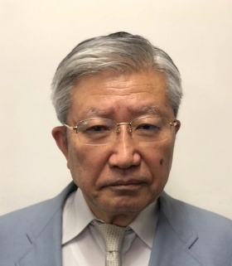
講師 | 杉本 和夫（すぎもと かずお）  民間企業に勤める傍ら、名古屋市立大学で「キャリア」ならびに「キャリアカウンセリング」を学ぶ。『希望の名古屋圏は可能か』『ポジティブエイジングへの展望』など。
内容 | 定年退職した高齢者が、「名古屋高年大学(鯱城学園)」を卒業後その同窓会組織である「鯱城会」に入会する。そこではボランティア活動や趣味活動が行われ高齢者のネットワークが形成される。
◆申し込み方法 次の１，２のいずれかの方法でお申し込みください。
１．下記のメールアドレスに件名に市民公開講座参加希望として、
本文に下記申込書のうち①ご芳名、 ②ご所属、 ⑤メールアドレスを明記の上ご送信下さい。
kenryoukaishiminkouza@gmail.com
２．下記のFAX参加申込書に必要事項を記入の上、送信してください。
FAX 052 - 711 - 7407
◆申し込み締め切り：2026（令和8）年９月18日 名様
■第23回 市民公開講座 FAX参加申込書
①ご芳 名 |  | ②ご所属 | □企業関係 □官公庁 □一般  □学生 □その他（ ）
③ご住 所 | 〒
④FAX番号
⑤ﾒｰﾙｱﾄﾞﾚｽ
＊お申し込みいただきました情報は、本セミナーへのご参加受付以外の目的には使用いたしません。

